**«Творческие способности детей и родителей»**

**(с элементами совместного досуга детей и родителей).**

Рубцова О.О.,

Воспитатель

Пояснительная записка.

Семья – самое главное в жизни каждого человека. Именно в семье мы учимся любви, ответственности, заботе, уважению. Но в последнее время мы все сталкиваемся с такой проблемой: **родители** страшно заняты на своей работе, приходя домой родителям некогда уделить внимание нарисовать рисунок, слепить кошечку, сделать из бумаги самолётик. Вместо общения с **родителями ребёнок**«общается с телевизором и компьютером». Наши дети редко делают что-то своими руками, потому что современные игрушки, предметы и вещи устроены максимально удобно, но не эффективно для развития моторики.

Забавно наблюдать, как родители, увлекаются творчеством, что сами становятся детьми: будто впервые узнают, что из бумаги можно мастерить интересные поделки, красками можно сделать мир ярче, а клеем можно слепить не только бумажные детали поделки, но и пальцы. Радость, интерес, восторг — все это делится пополам.  И от этого увеличивается вдвое. Вы становитесь частью его жизни, не той, где мама и папа заботятся: поел ли? поспал? тепло ли оделся? А той, где ребенок — маленькой создатель. Где он сам придумал! Сам сделал!

Творческие посиделки с родителями в детском саду позволяют приобщать к русской национальной культуре не только детей, но и их родителей, что служит положительным фактором развития патриотического воспитания дошкольников. В процессе совместной деятельности детей и родителей каждый ребёнок испытывает чувство удовлетворения и привязанности к матери, ощущая ее к себе внимание и заботу.

*«Играя, дети учатся, проще всего развиваться,*

*а это одно из самых полезных занятий на свете».*

*Эрих Фромм.*

**Цель:** вовлечь **родителей и детей в творческий процесс**, обогатить отношения **родителей и детей в творческой деятельности.**

**Предварительная работа:** шары с вопросами, атрибуты для инсценировки, музыка для начала собрания, надпись «Детки - конфетки». Родители сидят за столами рядом со своими детьми.

**Инсценировка (Семья Бородиных Ирина Витальевна (лесовичок), Дима и Валерия).**

*(Зал оформлен декорациями для сценки. На импровизированной сцене стоит стол, на котором подготовлено всё для занятия рисованием (краски, кисти и т.д.).*

Появляется Лесовичок, он зовёт Валерию и Дмитрия заниматься. Валерия послушно садится за стол, а Дима долго приходится упрашивать, он никак не может усидеть на месте, всё время отвлекается. Когда все усаживаются, Лесовичок рассказывает детям историю. Которая приключилась с Феей цветов.

**Лесовичок.** Сегодня дети мы с вами будем рисовать ромашку. Посмотрите, как это делается. **(фото приложение 1)**

На большом листе Лесовичок рисует ромашку, детально объясняя все свои действия. Валерия внимательно слушает, выполняет всё точно так, как объяснил Лесовичок. Дима же балуется, рассматривает краски, обмакивает кисть в краску и ставит кляксу, рядом ещё одну кляксу. Так методом клякс, он рисует ромашку. Лесовичок рассматривает оба рисунка, хвалит Валерию и делает замечание Диме за выполненную работу. **(фото, приложение 1)**

**Ход родительского собрания.**

Это маленькая инсценировка и начала наше родительское собрание «Творческие способности детей». Давайте вернёмся к нашим героям и порассуждаем, кто из них проявил творческие способности, в чём это выразилось? И удастся ли при таком руководстве деятельностью детей сохранить и развить их творческие способности.

**Ответы родителей.**

(музыкальна пауза, родители встают в круг)

**Игра «Вопрос - ответ».**

В наших шарах – вопросы. Вы передаёте шарик, музыка останавливается у кого остался шарик лопают и читают вопрос.

**(фото приложение 2)**

**Вопросы:**

1. *Что такое детское творчество?*

(Родители высказывают своё мнение, делятся своими впечатлениями, задаю вопросы).

1. *Что такое любознательность?*

(У детей огромное желание познавать окружающий мир поощряя любознательность, вовлекая детей в различные виды деятельности, способствуют расширению детского опыта. А накопление опыта и знаний – это необходимая предпосылка будущей творческой деятельности).

1. *Что такое воображение?*

(Воображение обогащает жизнь детей, делает её ярче, интересней. Ребёнок движет удовлетворение своих потребностей в творчестве, что рождает у них положительные эмоции).

1. *Как вы думаете в каких видах деятельности лучше развивается детское творчество?*

(в изобразительной, театрализованной, конструктивной деятельности и т.д.)

Всем большое спасибо уважаемые родители за ответы. Присаживайтесь на свои места.

Предлагаем вам, уважаемые родители, ненадолго вернуться в чудесный мир детства, представить, что вы опять дошколята.

**Мастер – класс «Опускаем руки в краску».**

А сейчас предлагаем вам отправиться в страну Вообразилию.

Закрываем глаза и произносим волшебные слова:

*Если мы глаза закроем и подсматривать не будем*

*Мы волшебный мир откроем*

*О котором не забудем.*

Предлагаем вам нарисовать портрет своего ребёнка, используя нетрадиционную технику рисования пальчиками. **(объяснение)**

**(фото, приложение 3)**

Дети в это время рисуют свою маму карандашами, красками или фломастерами.

Какие все молодцы посмотрите какие замечательные рисунки у вас получились.

(родители выходят, встают полукругом лицом к детям показывают свои работы деткам, потом выходят дети, показывают своих мам).

Оформляем выставку рисунков родителей на вернисаже «Детки - конфетки», и работы детей «Моя мама лучшая». **(фото, приложение 3)**

Все умнички получились замечательные портреты. Давайте вернёмся обратно в нашу группу, произнесём слова:

*Снова мы глаза закроем*

*И подсматривать не будем*

*В детский садик мы вернёмся*

*Мир волшебный не забудем.*

Предлагаем вам ещё поиграть в игру весёлую.

**Игра «Перевоплощение».**

*(каждому даётся листочек, родители перевоплощаются в героев рассказа, издавая звуки, присущие тому или иному предмету, выделены жирным шрифтом).*

Мы будем вам читать историю, а вы уважаемые родители, выходя на нашу импровизированную сцену будете изображать то, что у вас написано на листочке (звук или движение). А дети будут помогать родителям произносить звук. **(сказка)**

Посёлок Майский, ул. Неизвестная. Летнее утро. Все ещё спят. К дому подъезжает **мусорная машина**. **Срабатывает автосигнализация.** Просыпается **мама. Ставит** чайник. **Папа** идёт в ванную. Скрипит **дверь. Малыш** плачет громко. **Мама** успокаивает малыша. Все в сборе. Пора к бабушке. Все садятся в **машину 1.** Захлопывают **двери.** Включается **мотор. Машина** едет по шоссе. Мимо на большой скорости проезжает **машина 2. Впереди** ГИБДД. **Свисток** полицейского. Слава богу, не нам. Свернули с трассы. Впереди деревня. Привычно залаял **пёс**. Загоготали **гуси**. Закричали **утки.** Захрюкали **поросята.** И вот все выходят из **машины.** Встречает всех **бабушка.** Обнимают бабушку. Идут в **дом.**

Спасибо вам большое, получилось очень весело и интересно!!!

День ребёнка в детском саду и дома заполнен разнообразными заботами.

Игра даёт выразить свои чувства, отношения, это благодатная почва для проявления детского воображения, фантазии, творчества. **(прочитать заставку на экране, приложение 4).**

«Играя, дети учатся, прежде всего, развлекаться, а это одно из самых полезных занятий на свете». Эрих Фромм.

Вот и вы сегодня немножко пожили удивительной, богатой фантазиями жизнью детей, окунулись в атмосферу игры и творчества.

Выражаем благодарность родителям, которые уделяют много внимания своим детям и помогают в совместной работе.

Спасибо за участие,

За творческий подход,

Ваших славных работ

Детский сад с восторгом ждёт!

Вы помощь оказать

Всегда нам рады,

И за участие во всём

Примите здесь награду!

Родитель для ребёнка

Во всём прекрасен.

И как ребёнка воспитать,

Родителю смысл ясен.

Ведь главное здесь-

Творчество и труд.

Они вам личность

В будущем создадут.

**Вручение грамот за конкурсы.**

Конкурса чтецов «Никто не забыт, ничто не забыто».

Конкурс «Здоровье».

Конкурс «Юрия Гагарина».

*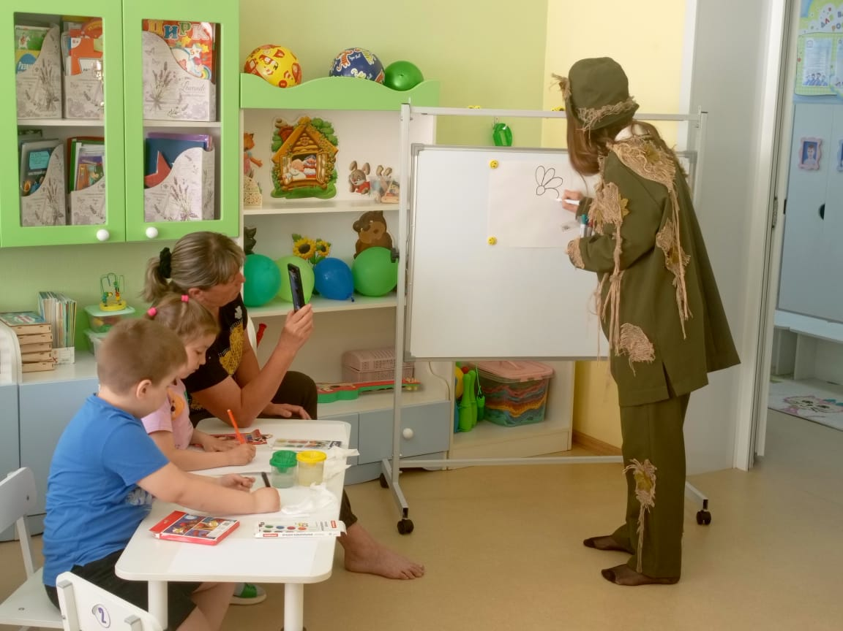Приложение 1*

«Лесовичок показывает детям как правильно рисовать ромашку»

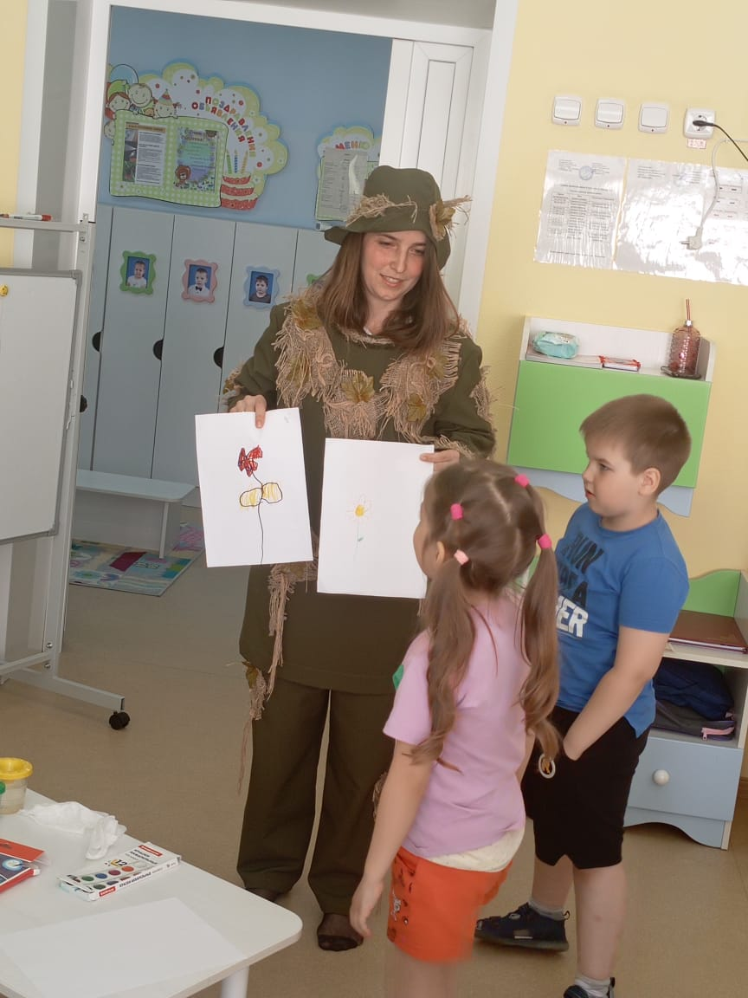

«Лесовичок рассматривает оба рисунка, хвалит Валерию и делает замечание Диме за выполненную работу»

*Приложение 2*

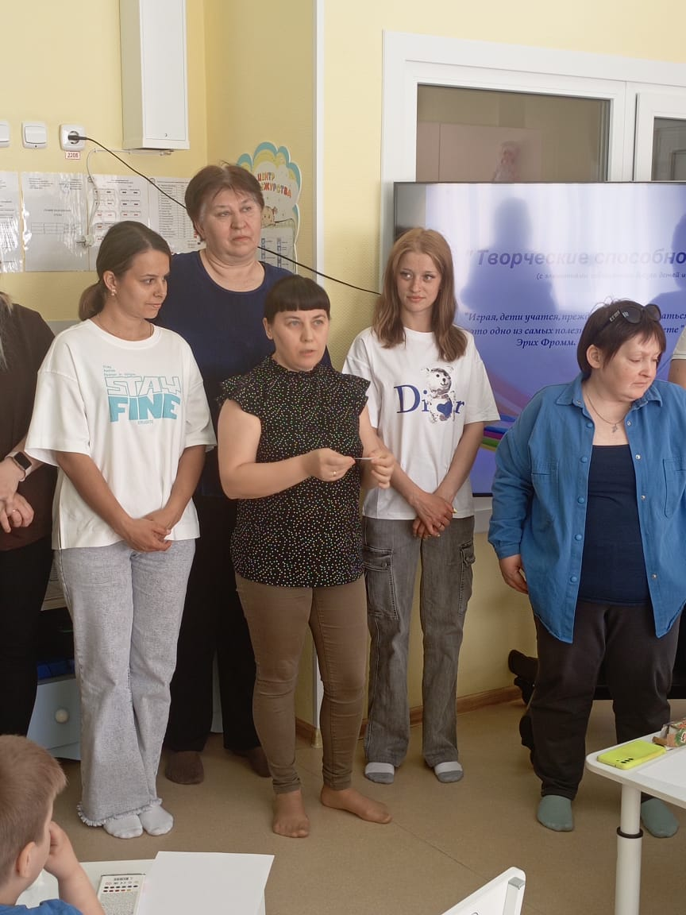

«Родители передают шарик, музыка останавливается у кого остался шарик лопают и читают вопрос»

Александра Евгеньевна отвечает на вопрос.

*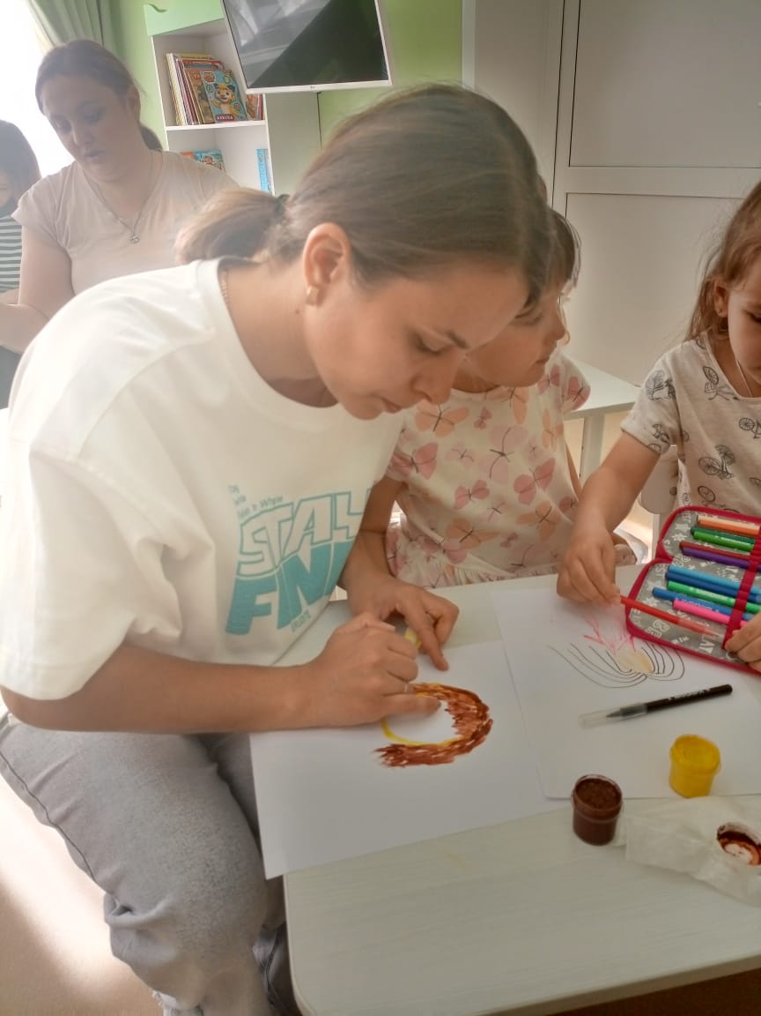Приложение 3*

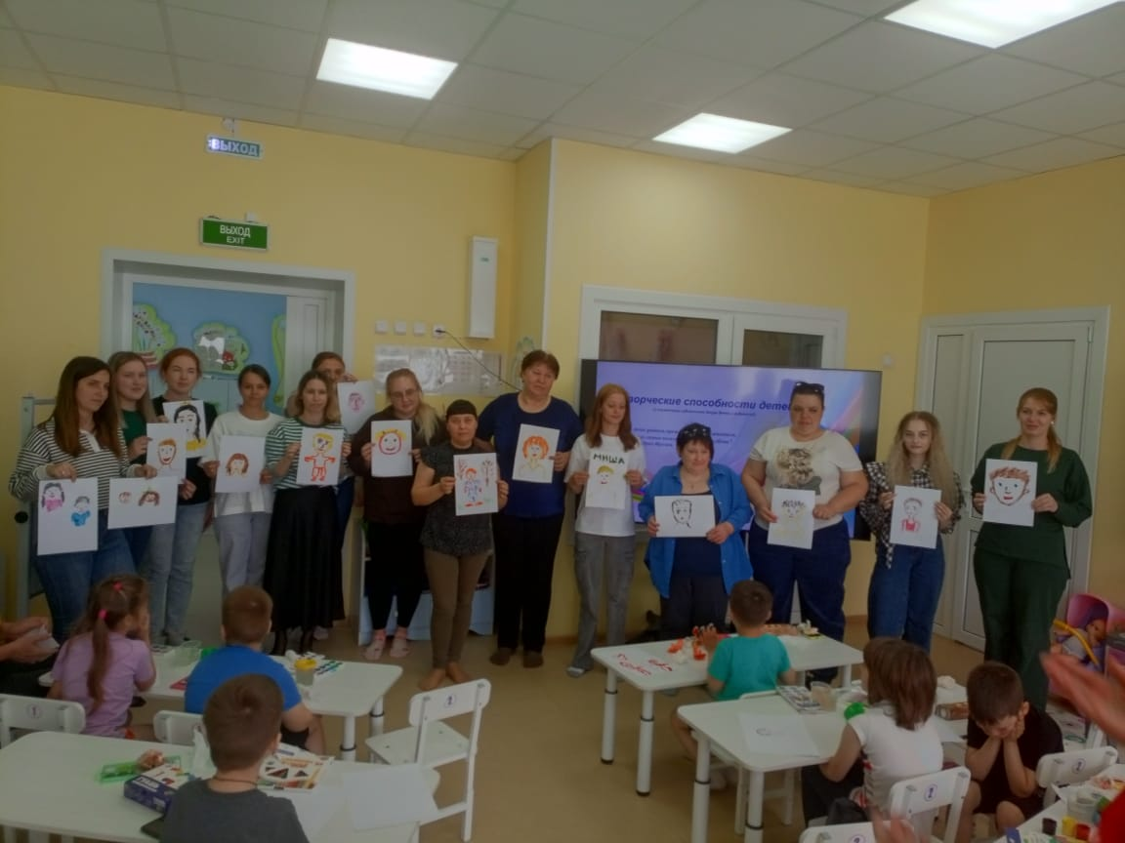Мама рисует ребёнка, ребёнок рисует маму. Виктория Викторовна рисует свою дочку Юлию.

«Выставка работ».

*Приложение 4*

**

Фон для родительского собрания.